בנק ישראל  דוברות והסברה כלכלית |  | ‏ירושלים, ‏‏‏יד באדר ב', תשפ"ד  ‏‏‏‏‏14 במרץ, 2024
הודעה לעיתונות:
החטיבה למידע ולסטטיסטיקה בבנק ישראל מפרסמת היום את דו"ח 'מבט סטטיסטי' לשנת 2023
הדו"ח מכיל פרסום ראשון של הנתונים והמצרפים הפיננסיים המרכזיים במשק לשנת 2023 – תיק הנכסים הפיננסיים של הציבור, החוב של המגזר הפרטי הלא-פיננסי, פעילות המשק מול חו"ל ופעילות המגזרים העיקריים במטבע חוץ
את כנס מבט סטטסי פתח נגיד בנק ישראל לינק לדבריו
בחלק הראשון של 'מבט סטטיסטי 2023 מוצגים בצורה ויזואלית הנתונים והמצרפים המרכזיים על הפעילות הפיננסית בישראל, בצירוף מידע והסברים על הנתונים, ההגדרות והעיבודים השונים; בחלק השני מוצגות עבודות בתחום המתודולוגיה הסטטיסטית שנערכו בבנק ישראל.
החלק הראשון בדו"ח עוסק בארבעה נושאים מרכזיים בסטטיסטיקה הפיננסית של ישראל:

- תיק הנכסים הפיננסיים של הציבור

- למרות הזעזועים המקומיים ועלייה חדה באי הוודאות בשוקי ההון, יתרת תיק הנכסים הפיננסיים של הציבור עלתה בסיכום שנת 2023 בכ-7.3%.  - בלטה העלייה ביתרת הנכסים הפיננסים בחו"ל, על רקע עליות המחירים בשוקי ההון הגלובליים, וברכיב האחזקות במק"מ, על רקע עליית הריבית.  - ברכיב המניות בארץ נרשמה תנודתיות על רקע אי הוודאות המקומית.  - הגופים המוסדיים הגדילו את החשיפה לנכסים זרים. ובקרנות הנאמנות נרשמה צבירה חיובית, בעיקר בקרנות הכספיות. | שינוי ביתרת הנכסים בתיק בשנת 2023  שינוי במיליארדי ש"ח (עמודות) ושינוי באחוזים (בועות)  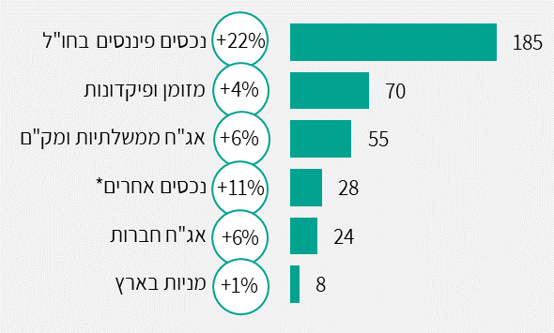  *נכסים אחרים - נכסים המנוהלים בידי המוסדיים וכוללים מניות לא סחירות, הלוואות, תיקי משכנתאות, זכויות מקרקעין ונגזרים.  המקור: נתונים מדווחים ועיבודי בנק ישראל

- החוב של המגזר הפרטי הלא-פיננסי
- בשנת 2023 נמשכה העלייה ביתרת החוב של המגזר הפרטי הלא-פיננסי, אך בשיעור נמוך מאשר בשנים הקודמות (4%).  - ההאטה בשיעור הגידול של יתרה זו, שאפיינה את שני המגזרים הלווים, החלה ברביע השלישי של השנה והתעצמה ברביע האחרון על רקע מלחמת 'חרבות ברזל'.  - על מנת לצמצם את הפגיעה הכלכלית של המלחמה בשני המגזרים הלווים, נקטו ממשלת ישראל ובנק ישראל צעדים שונים לעידוד מתן אשראי והקלות בתנאי האשראי הקיימים. | שיעורי השינוי השנתיים ביתרת החוב של המגזר הפרטי הלא-פיננסי  אחוזים  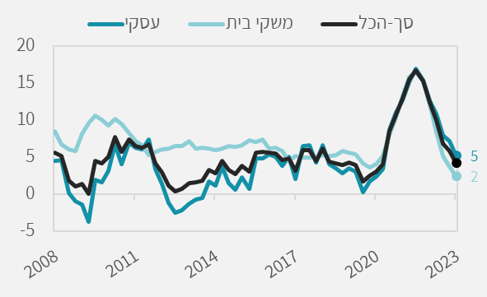המקור: דיווחים לבנק ישראל, הבורסה לני"ע ועיבודי בנק ישראל.
- פעילות המשק מול חו"ל
- בשנת 2023 חלה ירידה משמעותית בהיקף ההשקעות נטו של תושבי חוץ במשק .  - יתרת ההתחייבויות של המשק כלפי חו"ל עלתה בשנת 2023 בכ-25 מיליארד דולר (5%), עם זאת, היקף ההשקעות נטו של תושבי חוץ במשק היה נמוך השנה במידה ניכרת (ב-35%) מהממוצע השנתי בעשר השנים האחרונות.  - גם היקף ההשקעות נטו של תושבי ישראל בחו"ל היה השנה נמוך משמעותית (בכ-45%) מהממוצע השנתי בשלוש השנים האחרונות (62 מיליארדי דולרים), אך דומה לממוצע השנתי בעשר השנים האחרונות (36 מיליארדי דולרים)  - יתרת הנכסים של המשק בחו"ל עלתה בכ-73 מיליארד דולר (12%). | השקעות נטו של תושבי חוץ בישראל, לפי סוג השקעה  מיליארדי דולר  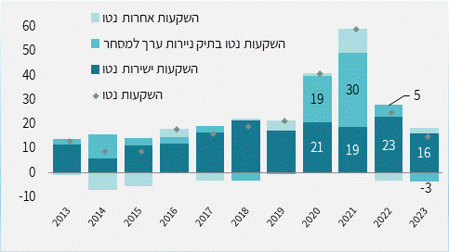  המקור: דיווחים לבנק ישראל, ועיבודי החטיבה למידע ולסטטיסטיקה  הגורמים לשינוי ביתרת הנכסים של המשק בחו"ל  מיליארדי דולר  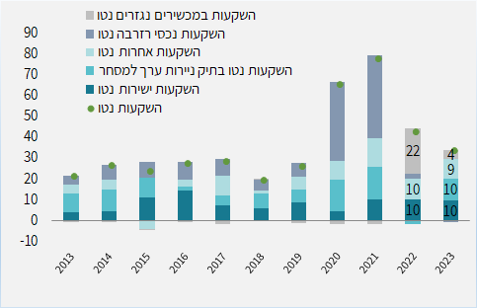
פעילות המגזרים העיקריים במטבע חוץ
- בשנת 2023 השקל נחלש מול הדולר בכ-3%, בהמשך להיחלשות של כ- 13% אשתקד. השנה התאפיינה בתנודתיות גבוהה ובעלייה בפרמיית הסיכון של המדינה, על רקע האירועים המקומיים החריגים.  - בפעילות המגזרים העיקריים בשוק המט"ח, הגדילו הגופים המוסדיים את שיעור חשיפתם למט"ח ורכשו בשנת 2023 מט"ח בהיקף ניכר, גם על רקע העליות במחירי המניות בעולם.  - מנגד, תושבי חוץ המשיכו גם בשנת 2023 למכור מט"ח נטו בהיקפים גדולים והגדילו את חשיפתם לשקל.  - עם פרוץ המלחמה הכריז בנק ישראל על תכנית למכירת מט"ח בהיקף של עד 30 מיליארד דולר ומכר במהלכה לראשונה מט"ח בהיקף של 8.5 מיליארד דולר. | אומדן רכישות מטבע החוץ (+) המצטברות נטו של המגזרים העיקריים, מיליארדי דולרים  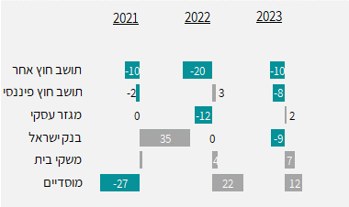  המקור: דיווחים לבנק ישראל מהמוסדות הפיננסיים ומחברות עסקיות, ועיבודי בנק ישראל.

החלק השני של "מבט סטטיסטי 2023 " כולל שתי עבודות בתחום המתודולוגיה הסטטיסטית:
- ניכוי עונתיות בסדרות כלכליות בתדירות שבועית
בעשורים האחרונים חל גידול משמעותי במספר האינדיקטורים הכלכליים שזמינים בתדירות גבוהה. אינדיקטורים אלה עשויים להפחית מחוסר הוודאות ובכך לסייע בתהליך קבלת ההחלטות עבור קובעי המדיניות, במיוחד בתקופות של שינויים מהירים הדורשים קבלת החלטות במצב של אי-ודאות מוגברת. כדי להסיק על מהות השינוי בנתונים אלה נדרש תחילה לבצע ניכוי עונתיות. ניכוי עונתיות בנתונים בתדירות גבוהה מאתגר יותר, בשל המאפיינים הייחודיים שלא מאפשרים את יישומן של שיטות סטנדרטיות שמקובלות בלשכות הסטטיסטיות ברחבי העולם, כגון X-13 ARIMA. נייר זה מציג עבודה שנעשתה בבנק ישראל של פיתוח מתודולוגיה וכלים סטטיסטיים לניכוי עונתיות בנתונים בתדירות שבועית. פיתוח זה מודגם על אינדיקטורים לפעילות כלכלית ריאלית ולשוק העבודה בישראל.

- נתוני אחזקות בניירות ערך
אחד הלקחים העיקריים של המשבר הפיננסי העולמי שאירע בשנת 2008 , הוא החשיבות של קבלת החלטות על בסיס ניתוח של מידע פרטני אודות המערכת הפיננסית ולא להסתפק בניתוח של מידע מצרפי.
כתוצאה מכך הקימו בנקים מרכזיים ובתוכם בנק ישראל מאגרי נתונים פיננסיים פרטניים ובכללם מאגרי נתונים על אחזקות בניירות ערך.
נייר זה מתאר את נתוני האחזקות בניירות ערך שמשמשים את בנק ישראל לצורך ניתוח וקבלה של החלטות מדיניות. מסד הנתונים מכיל נתונים חודשיים על האחזקות של תושבי ישראל ושל תושבי-חוץ בניירות ערך שמוחזקים באמצעות בנקים ובתי השקעות מקומיים.
נתונים אלה מאפשרים ניתוח של הפעילות הפיננסית לפי מגזרים ומכשירים עיקריים ומגוון של פילוחים מעמיקים נוספים.

ניתן לגשת לפרסום המלא באמצעות אתר האינטרנט של בנק ישראל, שם צורפו – לנוחות המשתמשים – הנתונים העיקריים בכל נושא, בקבצים נפרדים, וכן שולבו הפניות לנתונים באתר הבנק, המתעדכנים באופן שוטף.

השקעות של תושבי חוץ בישראל
השקעות תושבי ישראל בחו"ל

